Проект «Времена года»
1.Название проекта: «Времена года»
Избранные стихотворения
2. Учебные предметы: литература, изобразительное искусство, русский язык
3.Тип проекта: творческий, групповой, межпредметный, долгосрочный (1-2 месяца)
4. Цель проекта: подготовить иллюстрированный сборник стихотворений поэтов XIX о родной природе
5. Задачи:
1) отобрать тексты для публикации лучших стихотворений XIX о родной природе ;
2) подготовить иллюстрированный материал: портреты поэтов, картины русских художников, созвучные содержанию стихотворений;
3) нарисовать свои иллюстрации к стихотворениям;
4) научить школьников работать над содержанием и оформлением книги: обложки, форзаца, авантитула, титульного листа, оборота титула;
5) научить писать аннотацию на книгу;
6) напечатать 10 экземпляров книги;
6. Руководители проекта:
Зиновьева Л. Н., учитель русского языка и литературы МБОУ «СОШ № 19 с УИОП»;
Климова Е. Н. , учитель рисования и технологии МБОУ «СОШ № 19 с УИОП»;
7. Количество участников:6
8. Возраст учащихся 11-12 лет
9. Планируемый результат: участие в конкурсе проектов.
10. Аннотация проекта: Идея выпуска сборника стихотворений русских поэтов о природе родилась на уроке литературы во время изучения творчества поэтов А. С. Пушкина, М. Ю. Лермонтова, Е. А. Баратынского, Ф. И. Тютчева, А. А. Фета. Подбирая иллюстрации русских художников для воображаемой книги, ученики решили эту книгу воплотить в жизнь, создав при этом и самосточтель6ные иллюстрации. Было решено привлечь к работе учителя технологии и рисования, которая поддержала ребят и идею проекта.
11. Планируемый продукт: презентация, отражающая этапы работы, тираж 10 экземпляров книги
12. Этапы работы над проектом. Рекомендации для учащихся.
Планирование работы
- Определите направление работы в издательстве
- Разделитесь на группы:
Литературоведы : готовят текстовые материалы, пишут аннотацию. предисловие к изданию;
Художники - оформители:
подбирают иллюстрации, создают проект оформления книги;
Художники:
создают свои иллюстрации к произведениям4
Корректоры: проверяют грамотность оформления.

- Весна голубая
Голубая весна Василий Николаевич Бакшеев 1930

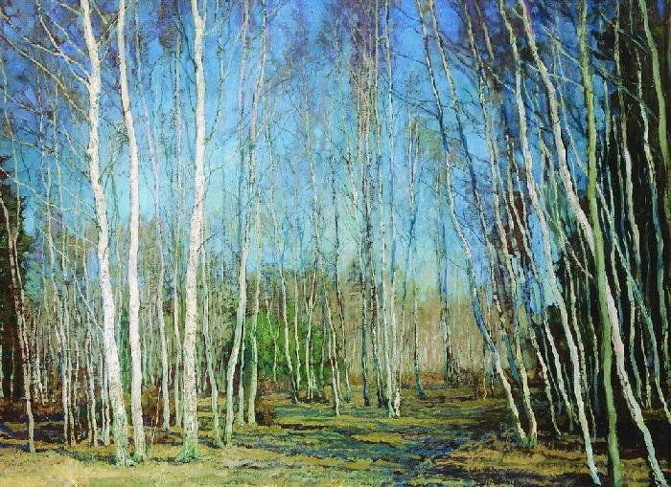
Е. А. Баратынский (1800-1844)

«Весна! Весна! Как воздух чист!»
Весна, весна! как воздух чист!
Как ясен небосклон!
Своей лазурию живой
Слепит мне очи он.
Весна, весна! как высоко
На крыльях ветерка,
Ласкаясь к солнечным лучам,
Летают облака!
Шумят ручьи! блестят ручьи!
Взревев, река несет
На торжествующем хребте
Поднятый ею лед!
Еще древа обнажены,
Но в роще ветхий лист,
Как прежде, под моей ногой
И шумен и душист.
Под солнце самое взвился
И в яркой вышине
Незримый жавронок поет
Заздравный гимн весне.
Что с нею, что с моей душой?
С ручьем она ручей
И с птичкой птичка! с ним журчит,
Летает в небе с ней!
Зачем так радует ее
И солнце и весна!
Ликует ли, как дочь стихий,
На пире их она?
Что нужды! счастлив, кто на нем
Забвенье мысли пьет,
Кого далёко от нее
Он, дивный, унесет!
1836г.

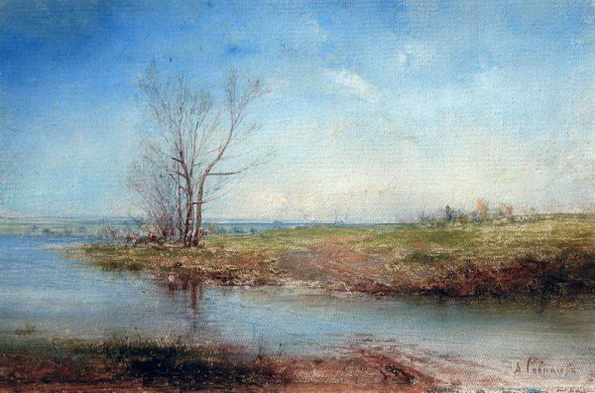
А. К. Саврасов «Весна» 1883
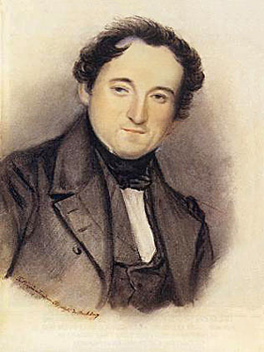

Ф. И. Тютчев
«Весенние воды»
А воды уж весной шумят—
Бегут и будят сонный брег,
Бегут и блещут и гласят…
Они гласят во все концы:
«Весна идет, весна идет!
Мы молодой Весны гонцы,
Она нас выслала вперед!»
Весна идет, весна идет,
И тихих, теплых майских дней
Румяный, светлый хоровод
Толпится весело за ней!..
1829

Лето красное

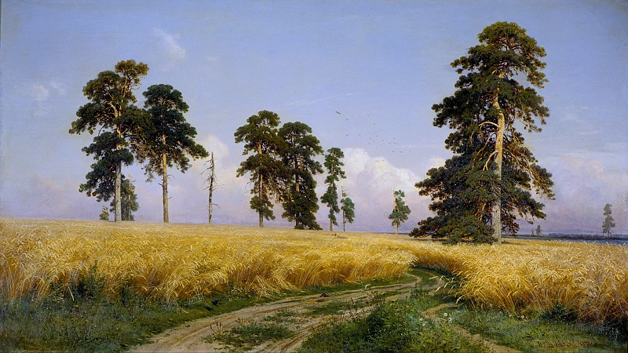Иван Иванович Шишкин: Рожь 1878

Федор Тютчев
«В небе тают облака»
В небе тают облака,
И, лучистая на зное,
В искрах катится река,
Словно зеркало стальное...
Час от часу жар сильней,
Тень ушла к немым дубровам,
И с белеющих полей
Веет запахом медовым.
Чудный день! Пройдут века —
Так же будут, в вечном строе,
Течь и искриться река
И поля дышать на зное.

М. Ю. Лермонтов «Когда волнуется желтеющая нива»
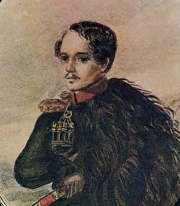
Когда волнуется желтеющая нива,
И свежий лес шумит при звуке ветерка,
И прячется в саду малиновая слива
Под тенью сладостной зеленого листка;
Когда росой обрызганный душистой,
Румяным вечером иль утра в час златой,
Из-под куста мне ландыш серебристый
Приветливо кивает головой;
Когда студеный ключ играет по оврагу
И, погружая мысль в какой-то смутный сон,
Лепечет мне таинственную сагу
Про мирный край, откуда мчится он,—
Тогда смиряется души моей тревога,
Тогда расходятся морщины на челе,—
И счастье я могу постигнуть на земле,
И в небесах я вижу Бога.
1837

Осень золотая
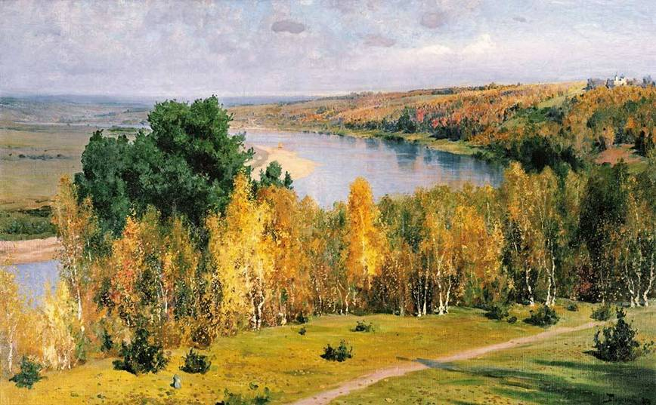
Василий Дмитриевич Поленов Золотая осень. 1893
А. А. Фет
Есть в осени первоначальной
Есть в осени первоначальной
Короткая, но дивная пора -
Весь день стоит как бы хрустальный,
И лучезарны вечера…
Где бодрый серп гулял и падал колос,
Теперь уж пусто всё — простор везде,-
Лишь паутины тонкий волос
Блестит на праздной борозде.
Пустеет воздух, птиц не слышно боле,
Но далеко ещё до первых зимних бурь -
И льётся чистая и тёплая лазурь
На отдыхающее поле…
1857
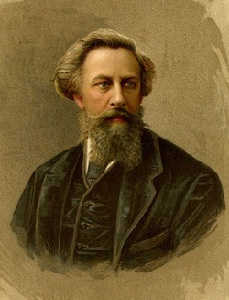А. К. Толстой
Осень. Обсыпается весь наш бедный сад,
Листья пожелтелые по ветру летят;
Лишь вдали красуются, там на дне долин,
Кисти ярко-красные вянущих рябин.
Весело и горестно сердцу моему,
Молча твои рученьки грею я и жму,
В очи тебе глядючи, молча слезы лью,
Не умею высказать, как тебя люблю.
1858

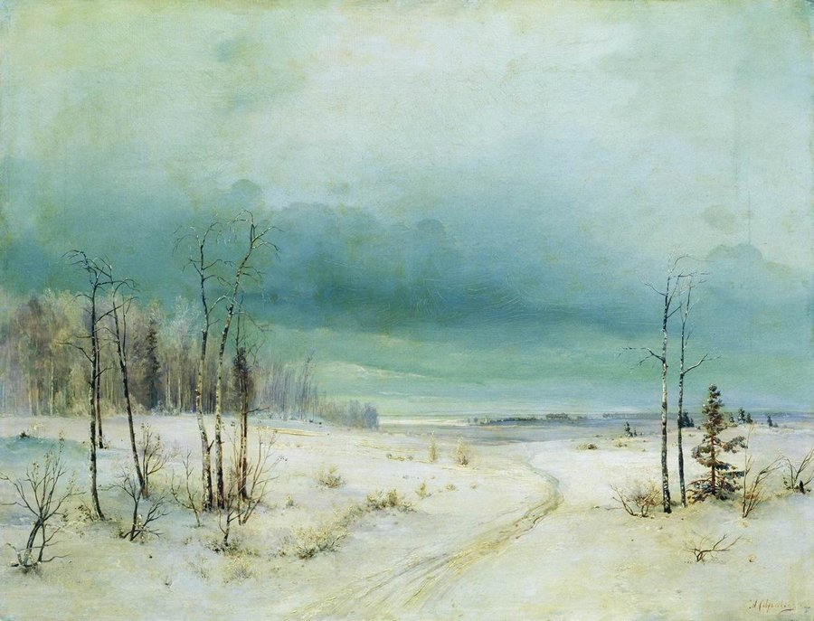
Алексей Константинович Саврасов. Зима Конец 1870-х - начало 1880-х
Зима седая
А. С. Пушкин «Зимняя дорога» 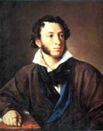
Сквозь волнистые туманы
Пробирается луна,
На печальные поляны
Льет печально свет она.
По дороге зимней, скучной
Тройка борзая бежит,
Колокольчик однозвучный
Утомительно гремит.
Что-то слышится родное
В долгих песнях ямщика:
То разгулье удалое,
То сердечная тоска…
Ни огня, ни черной хаты…
Глушь и снег… Навстречу мне
Только версты полосаты
Попадаются одне.
Скучно, грустно… Завтра, Нина,
Завтра, к милой возвратясь,
Я забудусь у камина,
Загляжусь не наглядясь.
Звучно стрелка часовая
Мерный круг свой совершит,
И, докучных удаляя,
Полночь нас не разлучит.
Грустно, Нина: путь мой скучен,
Дремля смолкнул мой ямщик,
Колокольчик однозвучен,
Отуманен лунный лик.
1826
А.А. Фет Чудная картина 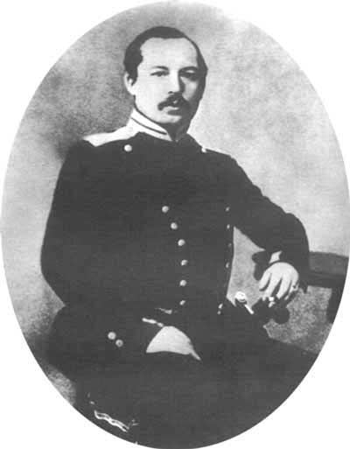
Чудная картина,
Как ты мне родна:
Белая равнина,
Полная луна,
Свет небес высоких,
И блестящий снег,
И саней далеких
Одинокий бег.
1842
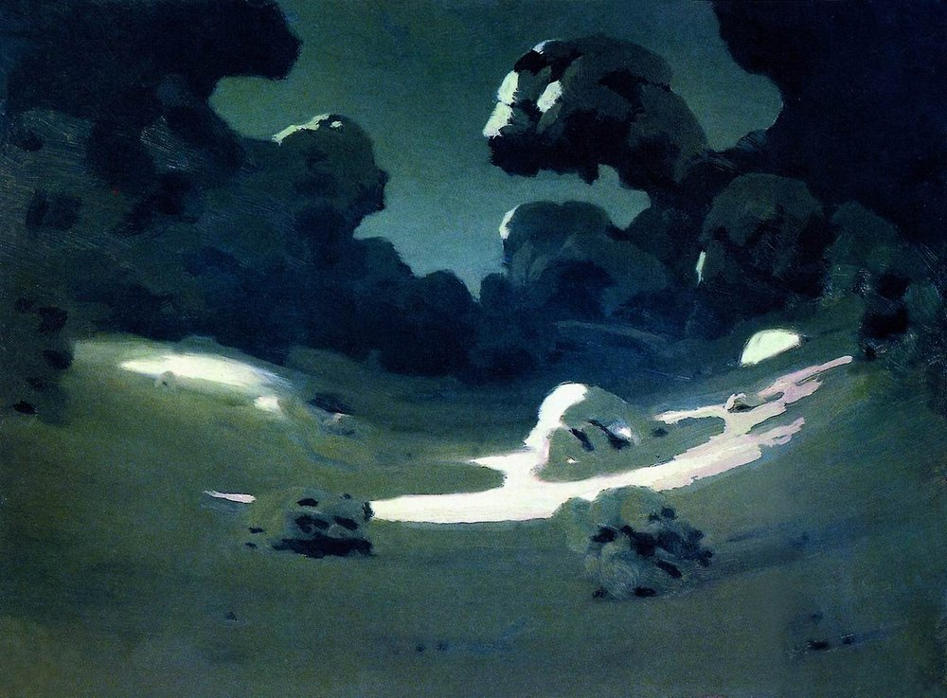
Русский художник Архип Иванович Куинджи
Пятна лунного света в лесу. Зима. 1898-1908
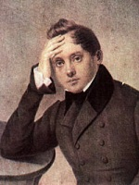 Баратынский Е.

Художник Лев Каменев
Зимняя дорога. 1866
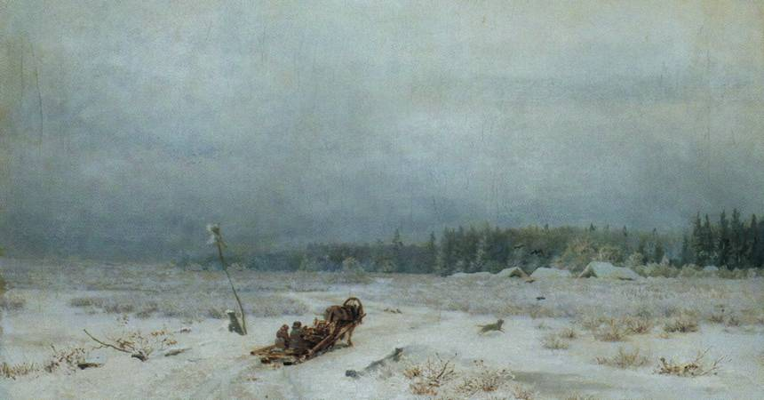

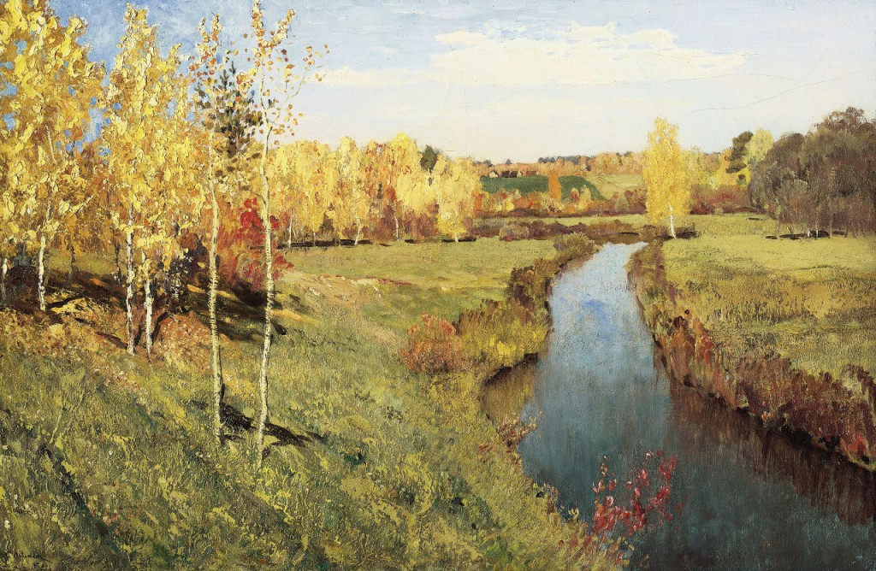
Исаак Левитан Золотая осень, 1895

Аннотоация
Времена года: Избранные стихотворения русских поэтов 19 века /иллюстрации русских художников 19 века и рисунки детей (перечислить фамилии).– Старый Оскол.: Дет. лит., 2014.- 20 стр.,, ил.- 12
В книгу вошли лучшие стихотворения Е. А. Баратынского, А. С. Пушкина, М. Ю. Лермонтова, А. А. Фета, Ф. И. Тютчева, А. К. Толстого о родной природе с иллюстрациями русских художников 19 века и рисунками детей. Издание наглядно показывает, что природа - неиссякаемый источник вдохновения, объединяющий разные поколения. Красота родного пейзажа, отчей земли, человеческой души волнует каждого и приглашает к сотворчеству, пробуждает главное- любовь к Родине, бережное отношение к русскому слову, гордость за свой великий народ.

Содержание
- Предисловие ……………………………………………………… 3
- Калейдоскоп времен года…………………………………………. 4
М. Ю. Лермонтов «Когда волнуется желтеющая нива»…… 5
- Весна голубая
Ф. И. Тютчев «Весенние воды»………………………………… 6
Е. А. Баратынский «Весна! Весна! Как воздух чист!»………. 8
- Лето красное
Ф. И. Тютчев «В небе тают облака» …………………………… 10
- Осень золотая
Ф. И. Тютчева «Есть в осени первоначальной»……………… 1 2
- А. К. Толстой « Осень. Обсыпается весь наш бедный сад»… 14
- Зима седая
А. С. Пушкин «Зимняя дорога» …………………………………. 16
А.А. Фет «Чудная картина»……………………………………… 18
Предисловие
Природа – неиссякаемый источник вдохновения для поэтов и художников. В стихотворениях русских поэтов 19 века, представленных в издании русская природа одухотворена. Каждый из поэтов воспринимает природу в разные времена года по-разному, каждый по-своему. Стихи о природе поэтов- классиков – это трепетный рассказ об их собственной душе, переживающей удивительные ощущения. преобразующейся под воздействием красок и музыки наших полей и лесов, родных просторов и создающей поэтический пейзаж в образах потрясающей силы и гармонии. В позднем стихотворении М. Ю. Лермонтова «Когда волнуется желтеющая нива» только природа способна умиротворить тревожную душу человека. перед читателем настоящий калейдоскоп времен года: «желтеющая нива» (лето), «малиновая слива» (конец лета, начало осени), «ландыш серебристый» (весна), студеный ключ, играющий в овраге (в любое время года).Но эти образы объединены важной мыслью: природа- высшая благодать, дарованная людям Богом. В восторженном слиянии с ее красотой возможно, по мнению поэта, можно постигнуть «счастье на земле» и в небесах увидеть Бога. «Весна голубая» в стихотворениях Е. А. Баратынского и Ф. И. Тютчева показана в стремительном движении живых картин, чувств. Весна в них передана в ярких красках, сиянии света, звуках, запахах, она вызывает чувства восторга, радости, ликования от вида преображения природы и человека. Лето красное в стихотворении Ф. И. Тютчева «В небе тают облака» запечатлело в вечности неспешные мгновения чудного летнего дня: «в небе тают облака», «катится река», « тень ушла к немым дубровам», «веет запахом медовым». Пройдут века, а эти мгновения будут повторяться «в вечном строе». Но как увидят и почувствуют их новые поколения русских людей?! «Осень золотая» в стихотворениях Ф. И. Тютчева «Есть в осени первоначальной» и А. К. Толстого « Осень. Обсыпается весь наш бедный сад» изображена как дивная пора. Обилие света, воздуха производит волшебное впечатление. Душа напоена светлой грустью, чистой любовью к уходящей, увядающей, «хрустальной», недолговечной прощальной красоте. Зима седая с ее снегами, метелями, морозами в поэзии 19 века становится символом русской души. Многие художники и поэты именно с зимой связывали свое восприятие Родины. В стихотворении А. С. Пушкина «Зимняя дорога» и А. А. Фета «Чудная картина» картины и мотивы перекликаются «зимняя дорога», «одинокая луна», «печальная луна», «борзая тройка», «саней далеких одинокий бег». Удивительно, но чувство одиночества и печали в обоих стихотворениях преодолевается. Ямщик в мыслях вместе с возлюбленной Ниной. А лирический герой стихотворения Фета ощущает полное единство с дорогой и милой его сердцу картиной лунной зимней ночи. Картины художников, иллюстрирующих стихотворения поэтов написаны позже. Но обратите внимание на перекличку мотивов и настроений у поэтов и художников. И кто знает, как бы мы воспринимали родную природу, как бы ее изображали на своих рисунках, если бы с детства не были знакомы с этими шедеврами русской литературы и живописи?!

